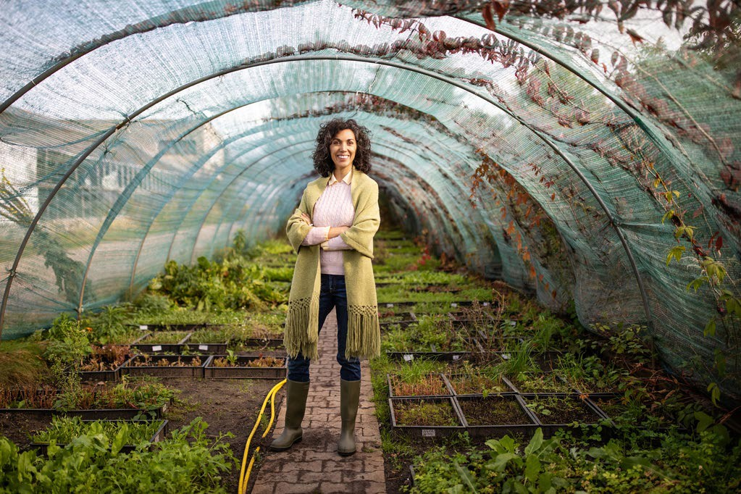

|  |  |  |  |  |
| --- | --- | --- | --- | --- |
| 农田和景色  重温周末时光。夏天就在这里！ 让我们干点体力活，让你能乐享其中 | | |  | 20XX 年 | 8 月 | 第 10 期 |
|  | | |  | 本期内容  花园动态  在此处添加说明文字，让订阅者关注你的主题。  Tony 的风景等等  在此处添加说明文字，让订阅者关注你的主题。  设计、构造和维护  在此处添加描述文字，让订阅者关注你的主题 |
| 花园动态 Robin Zupanc 撰文 |  | 新闻稿是向订阅者公布有关你的产品或博客动态的期刊。可以打印或通过电子邮件发送，是与订户保持定期联系并增加网站访问量的绝佳方式。在此处键入新闻稿的内容。  新闻稿是向订阅者公布有关你的产品或博客动态的期刊。可以打印或通过电子邮件发送，是与订户保持定期联系并增加网站访问量的绝佳方式。在此处键入新闻稿的内容。  新闻稿是向订阅者公布有关你的产品或博客动态的期刊。可以打印或通过电子邮件发送，是与订户保持定期联系并增加网站访问量的绝佳方式。在此处键入新闻稿的内容。 | | |



|  |  |  |  |
| --- | --- | --- | --- |
|  |  | 农田和景色 | |
| 一个人在推着手推车，里面装有植物 夏季花园扩建想法 Peyton Davis 撰文  新闻稿是向订阅者公布有关你的产品或博客动态的期刊。可以打印或通过电子邮件发送，是与订户保持定期联系并增加网站访问量的绝佳方式。在此处键入新闻稿的内容。  新闻稿是向订阅者公布有关你的产品或博客动态的期刊。在此处键入新闻稿的内容。  新闻稿是向订阅者公布有关你的产品或博客动态的期刊。可以打印或通过电子邮件发送，是与订户保持定期联系并增加网站访问量的绝佳方式。在此处键入新闻稿的内容。  新闻稿是向订阅者公布有关你的产品或博客动态的期刊。可以打印或通过电子邮件发送，是与订户保持定期联系并增加网站访问量的绝佳方式。在此处键入新闻稿的内容。  新闻稿是向订阅者进行推广或公布动态的期刊。 |  | Tony 的风景等等 Gerd Simonsen 撰文 |
| 新闻稿是向订阅者公布有关你的产品或博客动态的期刊。可以打印或通过电子邮件发送，是与订户保持定期联系并增加网站访问量的绝佳方式。在此处键入新闻稿的内容。  新闻稿是向订阅者公布有关你的产品或博客动态的期刊。在此处键入新闻稿的内容。  新闻稿是向订阅者公布有关你的产品或博客动态的期刊。可以打印或通过电子邮件发送，是与订户保持定期联系并增加网站访问量的绝佳方式。在此处键入新闻稿的内容。  新闻稿是向订阅者公布有关你的产品或博客动态的期刊。 |